父母の会からのお知らせ②

今年度の活動報告 その２
●Reuse リユース：制服リユース会の開催

不要になった制服や体操服、鞄を回収し、幼稚園内で販売します。例年１１月に開催している制服リユース会ですが、２年ぶりとなった今年度は令和３年６月と令和４年１月に開催しました。
新型コロナウイルス感染予防対策を講じながらの開催となりました。
混雑を避けるため、参加日、時間を抽選で決めるという初めての試みでしたが無事に開催することができました。
ご参加、ご協力いただきました皆様、本当にありがとうございました。
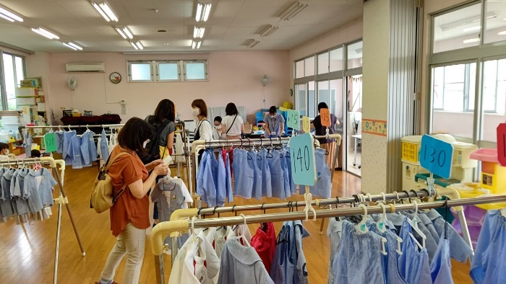
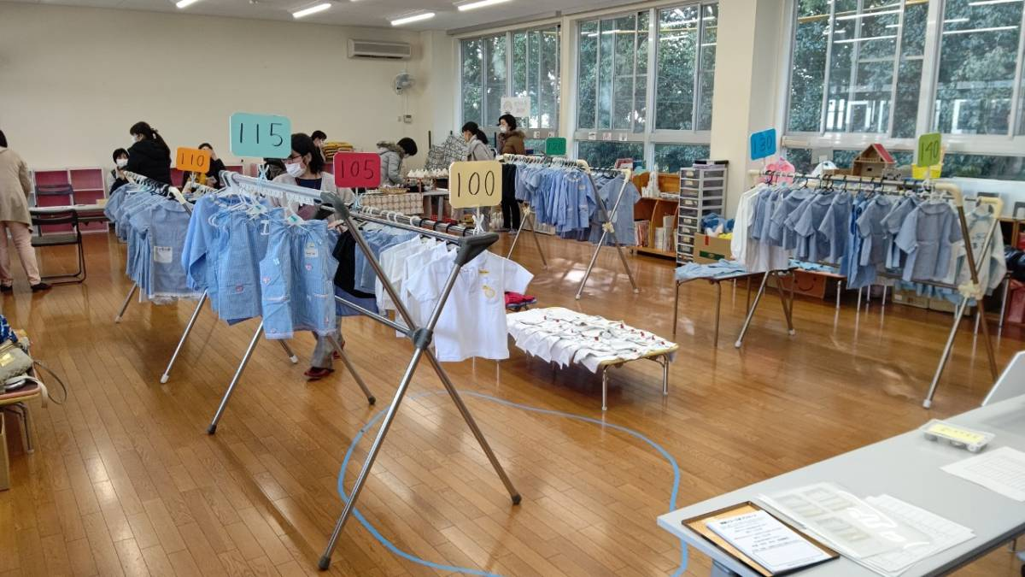

●Remember リメンバー Rejoice リジョイス
：運動会横断幕の制作

父母の会役員で、運動会のスローガンを考え一人ひとつ
文字を書き、毎年使える横断幕を作りました。
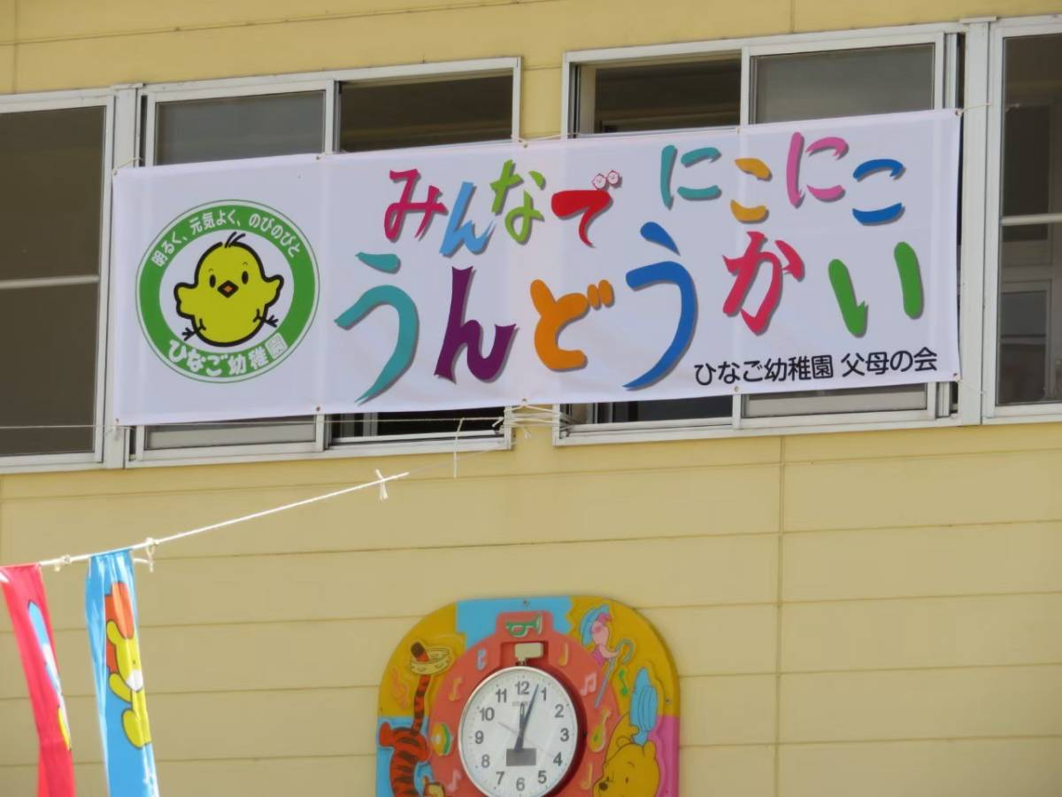
幼稚園内に子供たちの『にこにこ』が溢れますように。
個性が詰まった横断幕は毎年運動会で見ることができますよ！

